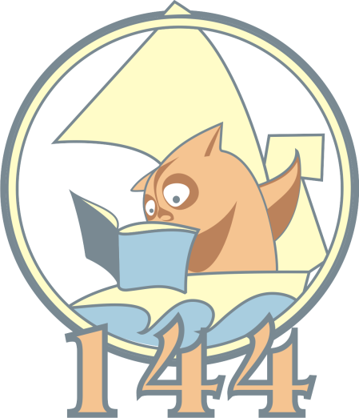 XIV олимпиада по математике
имени В.А.Курова.
$$2016-2017 уч. год.$$

$$5 класс.$$

Задача №1. Сколькими способами можно разменять 10 рублей на монеты достоинством 5 руб, 2 руб, 1 руб?

Задача№ 2. Восстановите пример, записав нужные цифры вместо Х.

Х 8 Х Х Х ХХХ
3 Х 8 ХХХ
1 0 5 8
ХХХХ
ХХХ
5 0 4
0

Задача№3. Прямоугольник разбили на 4 прямоугольника, площади которых равны 3, 4, 5 см² . Найдите площадь четвертого прямоугольника.

3 4

? 5

Задача№4. Кубические миллиметры, заключающиеся в одном кубическом метре, приставлены друг к другу в виде полоски. Сколько времени потребуется, что бы проехать эту полоску со скоростью 50 км/ч?

Оргкомитет олимпиады.

